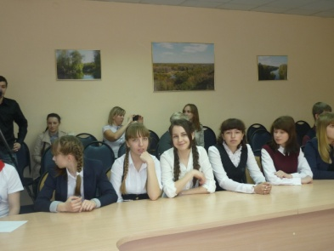
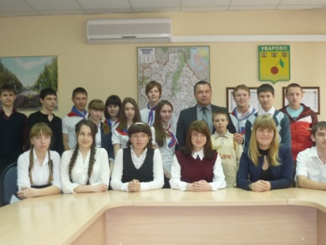

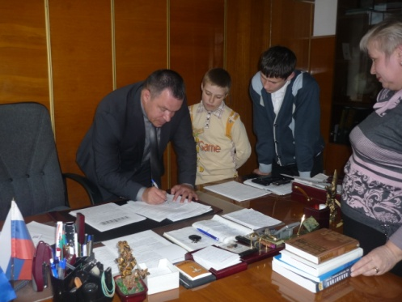

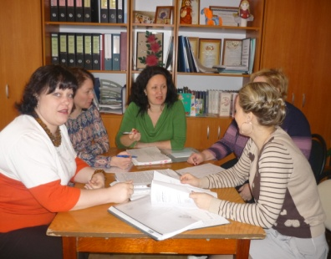
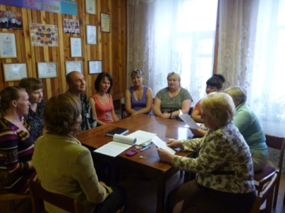

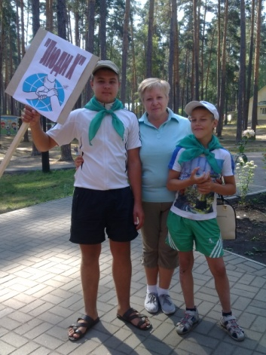

МБОО ДО «ДООЦ «Кристалл»
Адрес: Тамбовская обл., г.Уварово, ул.Шоссейная, 1
Тел./факс: 8-47558-4-24-87
Муниципальная бюджетная образовательная организация дополнительного образования
«Детский образовательно-оздоровительный центр «Кристалл»

Муниципальная опорная площадка
по реализации комплексной межведомственной программы профилактики правонарушений среди несовершеннолетних "Не оступись!"
на 2013-2015 гг.
«ПОДРОСТОК И ОБЩЕСТВО»

г. Уварово, 2015 г.

МОП «Подросток и общество»
г. Уварово

Цель деятельности:

максимальное вовлечение несовершеннолетних, находящихся в конфликте с законом, в продуктивную внеурочную деятельность, дополнительное образование, организация и проведение реабилитационных мероприятий с участием детей целевой группы.

Основные задачи деятельности:

- внедрение и апробация инновационных реабилитационных технологий;

- предоставление дополнительных образовательных услуг несовершеннолетним группы риска;

- организация межведомственного взаимодействия;

- вовлечение несовершеннолетних в социально значимую деятельность во внеурочное время;

- организация индивидуальной шефской работы с подростками, находящимися в конфликте с законом;

- психолого-педагогическое сопровождение детей группы социального риска;

- обеспечение правовой консультационной помощи несовершеннолетних.

Социальные ресурсы
по организации работы с детьми группы социального риска
ТРК «Новый Век»
«Уваровская жизнь»
«Фортуна»
«Боевое братство»
СМИ
Общественные организации
Уваровская Епархия
ТОГБУЗ «Уваровская ЦРБ»
МУ «Централ. библиотечная система»
МОМВД России «Уваровский»»»
ТОГКУ «Центр занятости населения»
ТОГБОУ СОН «Центр социальных услуг»
МБУК УГДК «Дружба»
МБОУ ДОД ДЮСШ
МБУК УГДК «Мир»
МБОУ ДОД ДШИ
ГОУ СПО УХТК
МБОУ Уваровский кадетский корпус
МБОУ Лицей им.А.И. Данилова
МОП «Подросток и общество»
г. Уварово
Образовательные организации

